Nhận xét

1. Mối quan hệ giữa diện tích và sản lượng của các loại nông sản

* Sản lượng khoai / diện tích

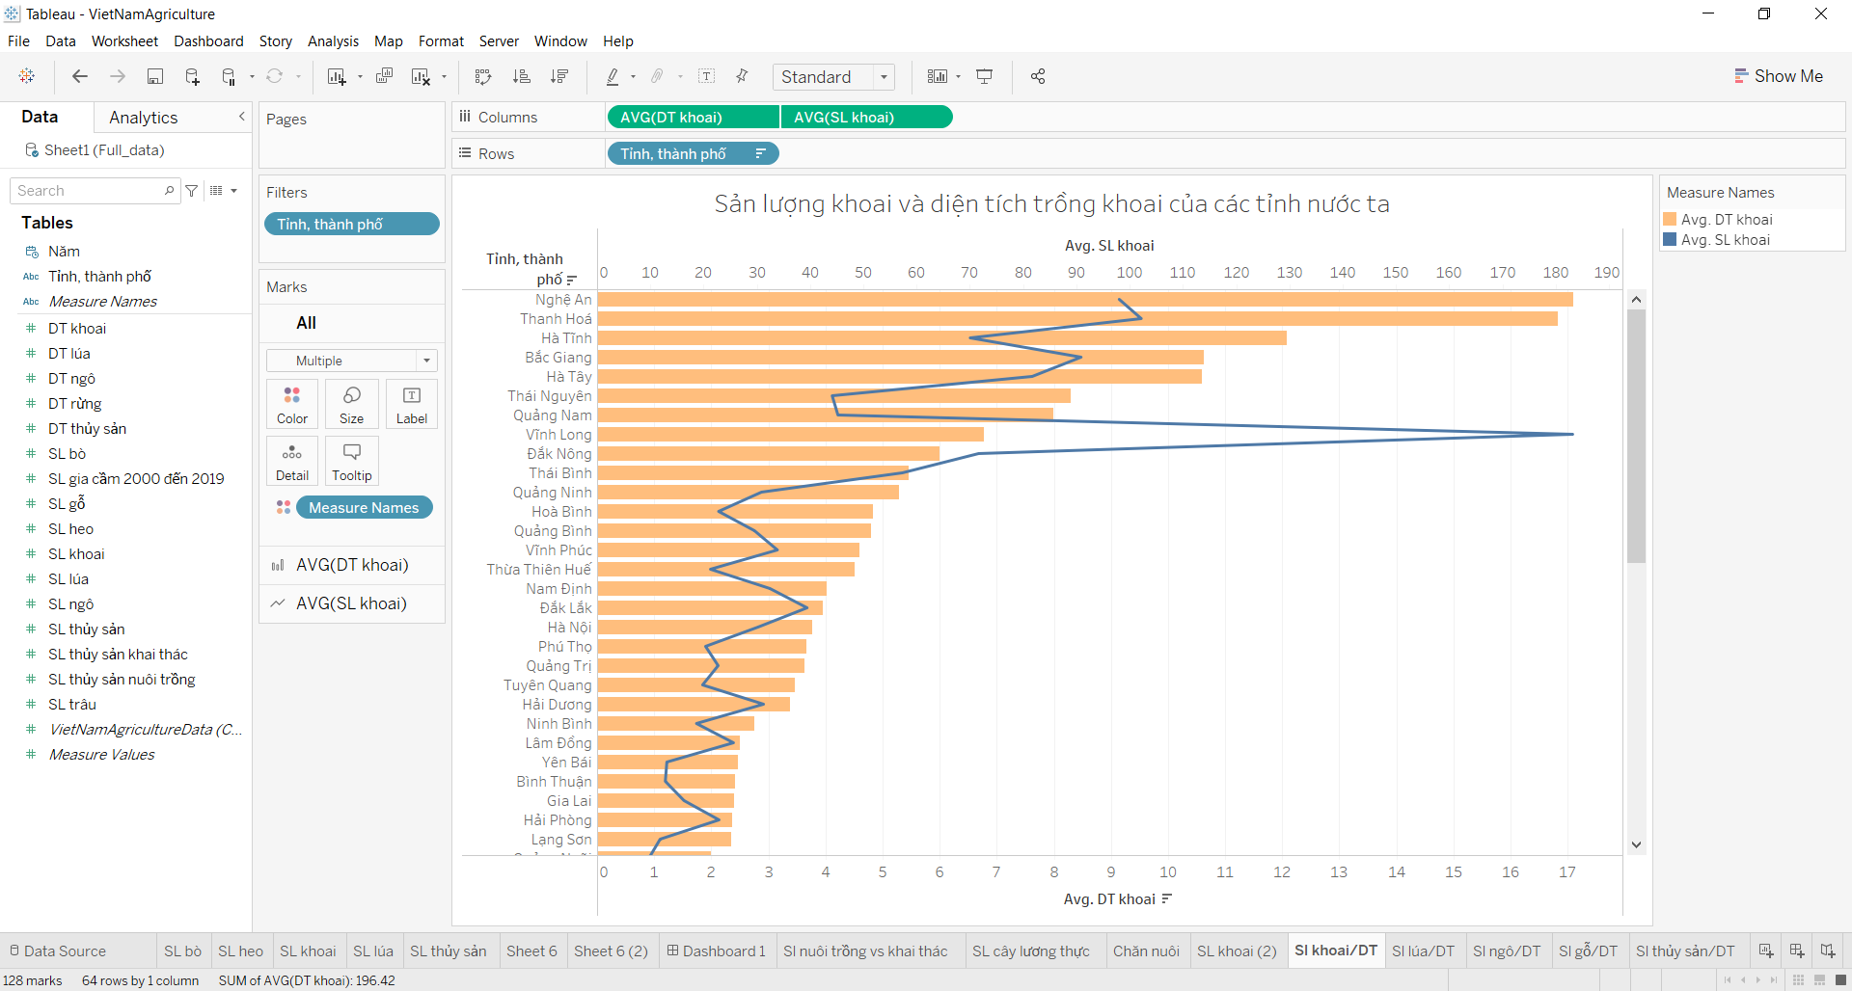

Ta thấy có nhiều sự khác biệt giữa diện tích trồng khoai và sản lượng khoai thu hoạch của các tỉnh. Thực tế thì nhiều tỉnh có diện tích trồng khoai lớn vẫn có sản lượng khoai thu hoạch thấp hơn các tỉnh khác có diện tích trồng nhỏ hơn. Điển hình nhất là tỉnh Vĩnh Long có sản lượng khoai trung bình lớn nhất cả nước trong khi diện tích trồng khoai khá khiêm tốn. Sự khác biệt trên được gây ra bởi các yếu tố như khí hậu của từng vùng, trình độ canh tác, thủy lợi,...

* Sản lượng lúa / diện tích

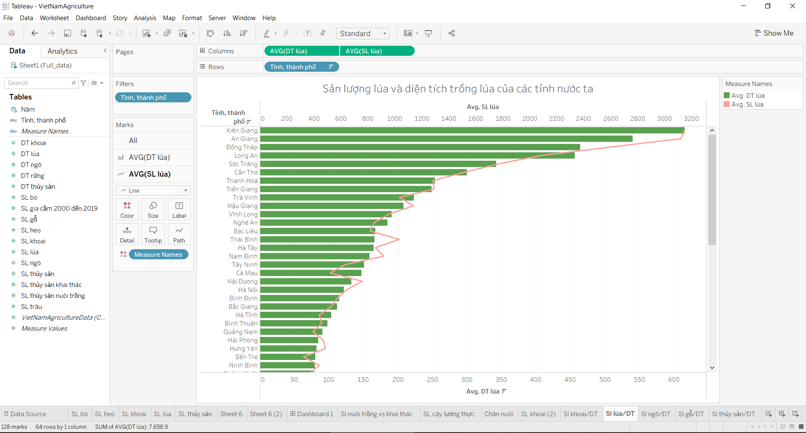

Sản lượng lúa thì không có sự khác biệt quá lớn giữa sản lượng và diện tích canh tác. Ta thấy đa số các tỉnh đồng bằng sông Cửu Long có diện tích trồng và sản lượng lúa rất lớn bởi vì đây là vựa lúa lớn nhất cả nước.

* Sl gỗ / DT

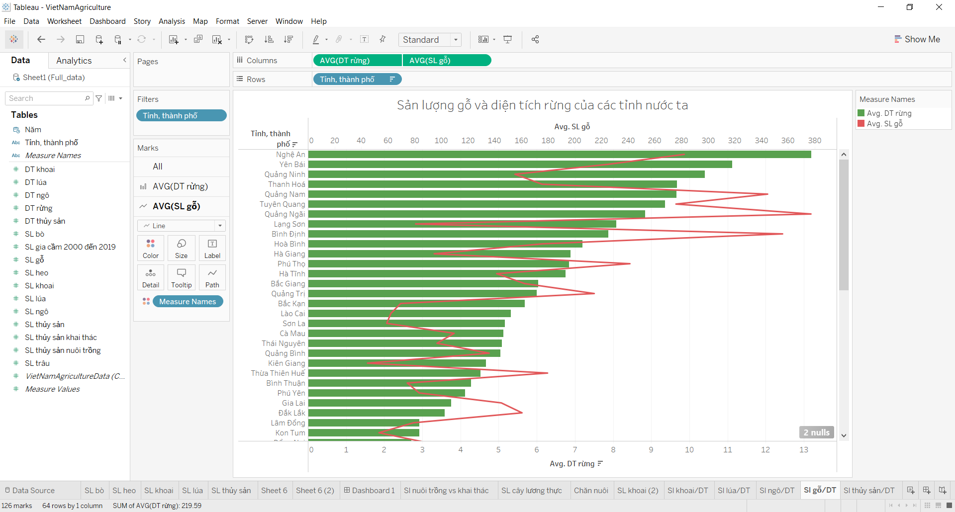

Nhìn chung các tỉnh ở duyên hải trung bộ và miền núi bắc bộ có diện tích rừng và sản lượng gỗ lớn.

* Sl thủy sản / DT

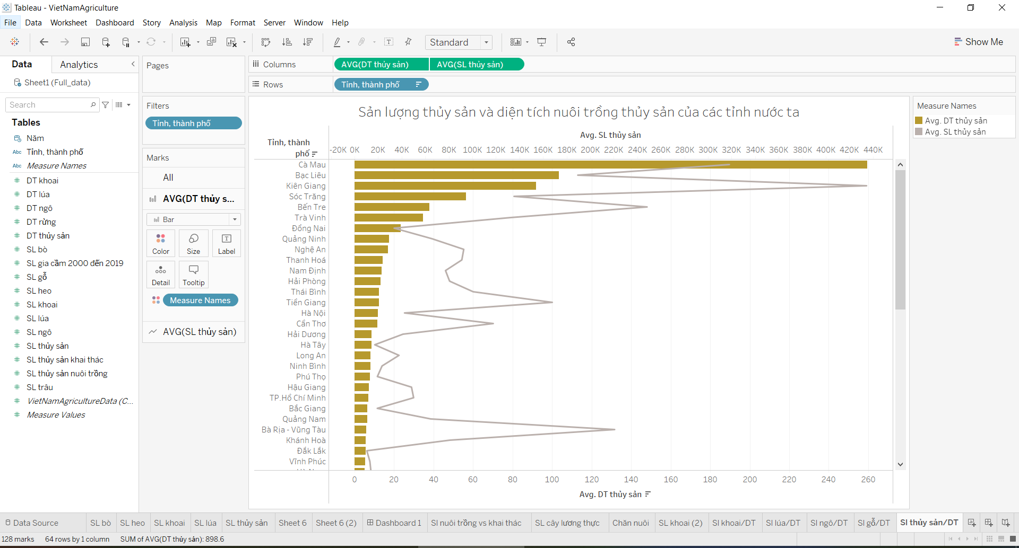

Về thủy sản thì cũng do các điều kiện tự nhiên, thủy lợi mà tổng diện tích nuôi trồng và sản lượng thủy sản khai thác được lại có sự khác biệt lớn giữa các tỉnh. Ta thấy Kiên Giang, Tiền Giang, Bến Tre, Bà Rịa Vũng Tàu,... là các tỉnh có năng suất nuôi trồng cao nhất cả nước với sản lượng thủy sản thu được rất lớn. Các tỉnh miền Tây Nam Bộ lại cho thấy sự chiếm ưu thế lớn về thủy sản do đặc điểm sông nước của vùng miền.

1. Số lượng/sản lượng các loại nông phẩm

* Số lượng bò

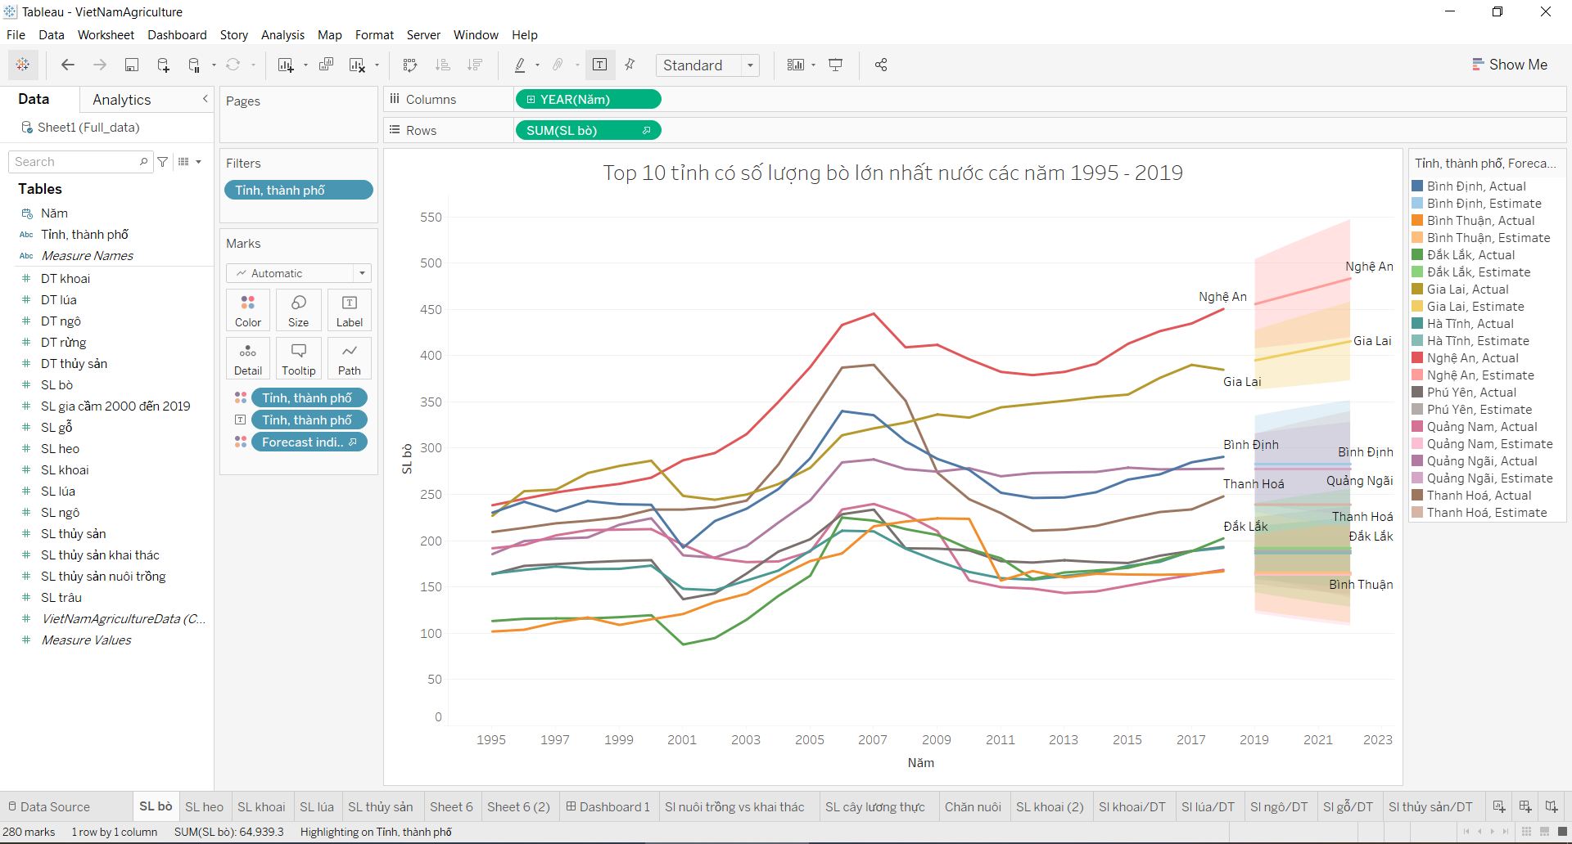

Đây là top 10 tỉnh có số lượng đàn bò lớn nhất cả nước. Nhìn chung số lượng đàn bò của các tỉnh có cùng xu hướng phát triển và bị chi phối bởi thị trường. Nghệ An và Gia Lai là 2 tỉnh tiêu biểu về chăn nuôi bò.

* Số lượng đàn heo

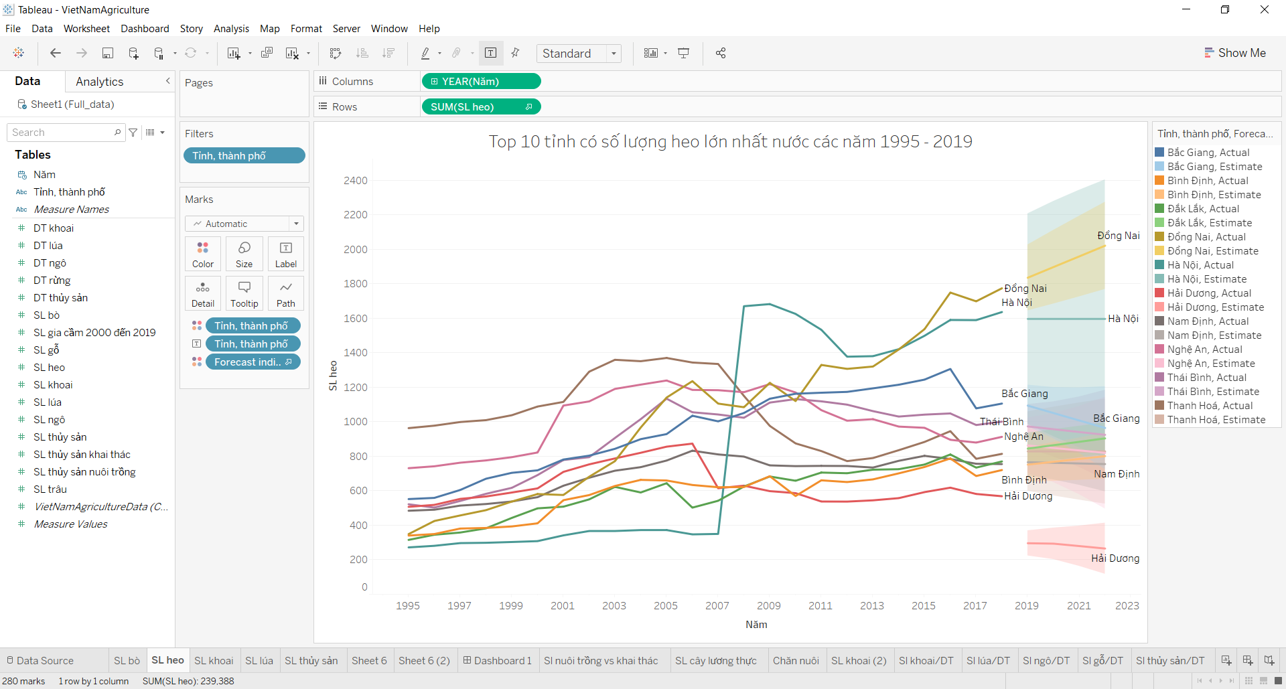

Nhìn chung thì số lượng đàn heo của các tỉnh có biến động rất thất thường do tác động của thị trường cũng như các loại dịch bệnh trên heo. Và số lượng đàn heo có xu hướng tăng dần qua các năm và được dự báo là sẽ tiếp tục tăng trong các năm sắp tới với tỉnh tăng cao nhất là Đồng Nai. Ở biểu đồ trên, ta thấy Hà Nội có số lượng đàn heo tăng cao đột biến vào năm 2008 là tỉnh Hà Tây (là 1 tỉnh vốn có số lượng đàn heo rất lớn) được sáp nhập vào Hà Nội.

* Sản lượng khoai

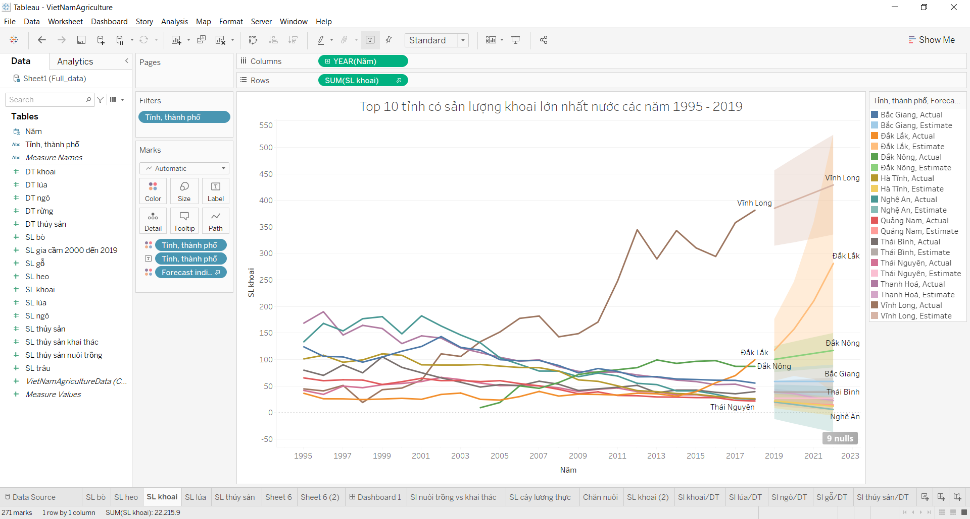

Sản lượng khoai của các tỉnh có xu hướng giảm mạnh trong những năm gần đây. Cá biệt Vĩnh Long và Đăk Lăk là 2 tỉnh có sản lượng khoai lớn, đang và sẽ tăng mạnh trong tương lai.

* Sản lượng lúa

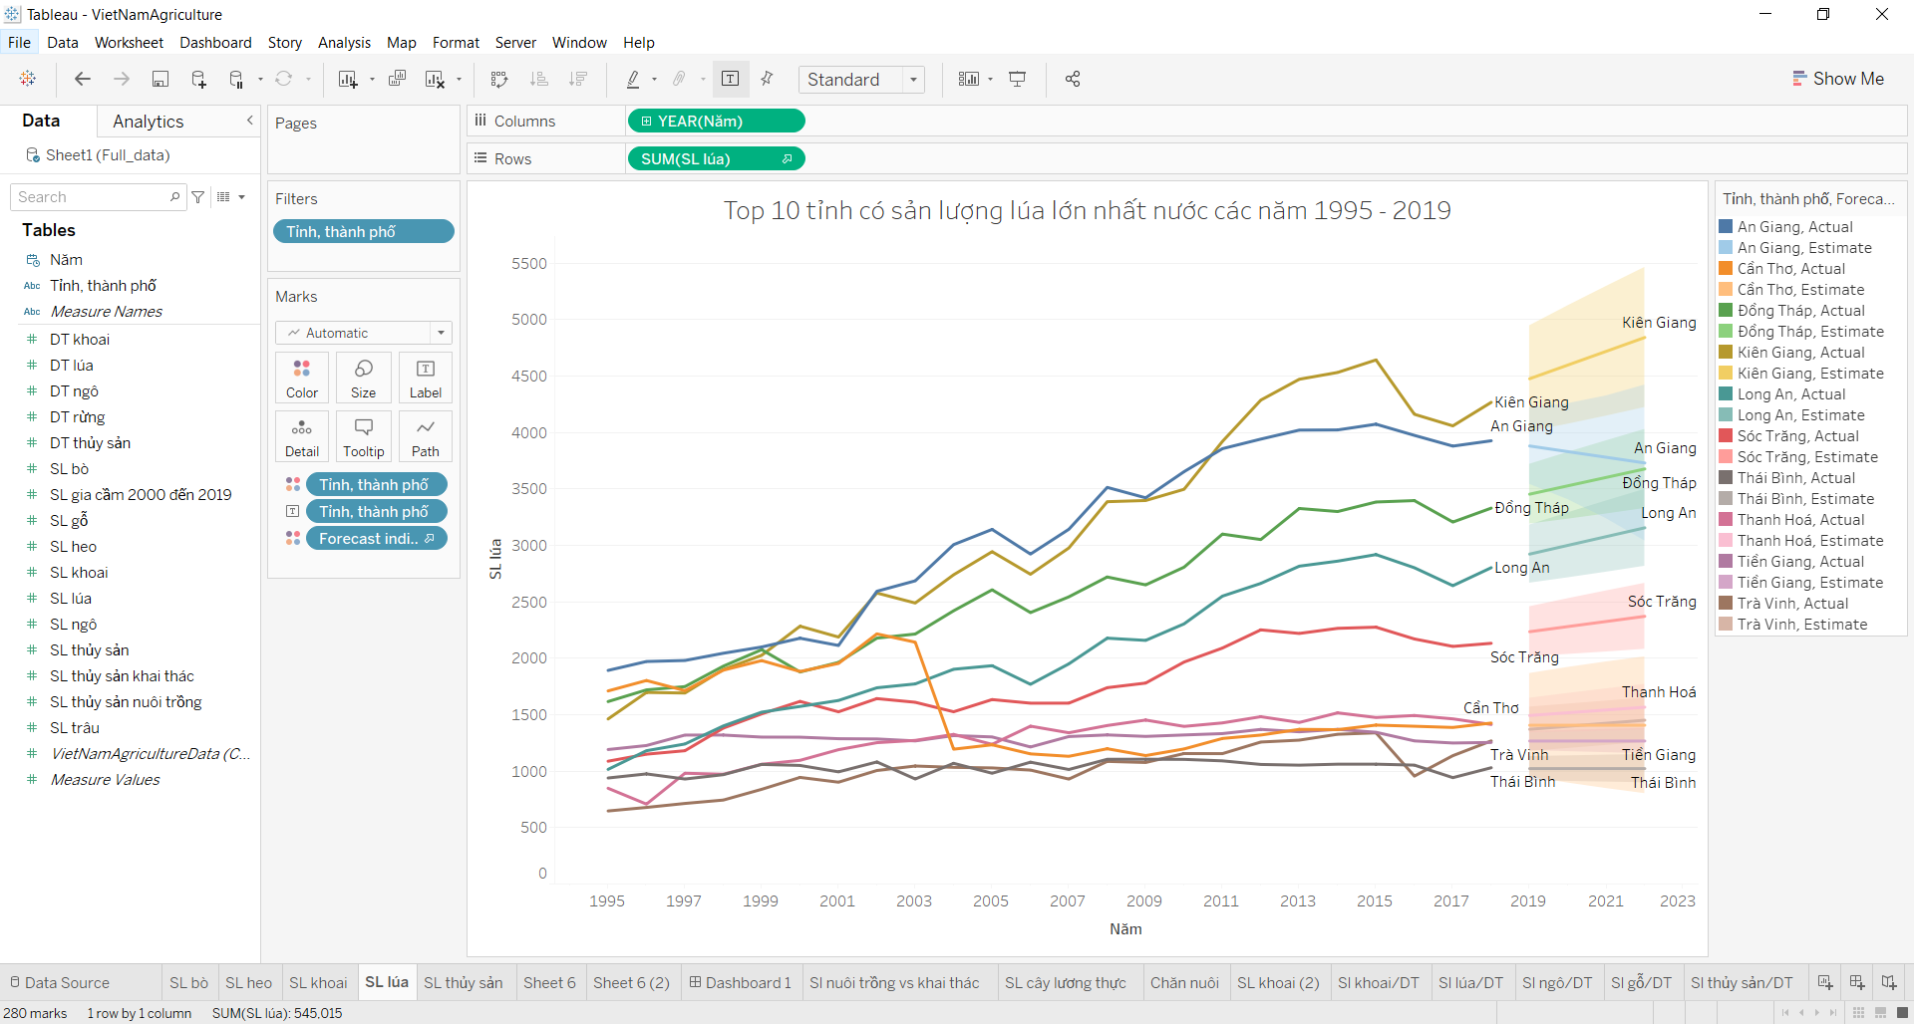

Về sản lượng lúa thì xu hướng tăng dần qua các năm và sẽ tiếp tục tăng trong các năm tới do các kĩ thuật canh tác ngày càng tiên tiến và được áp dụng ngày càng rộng rãi.

* Sản lượng thủy sản

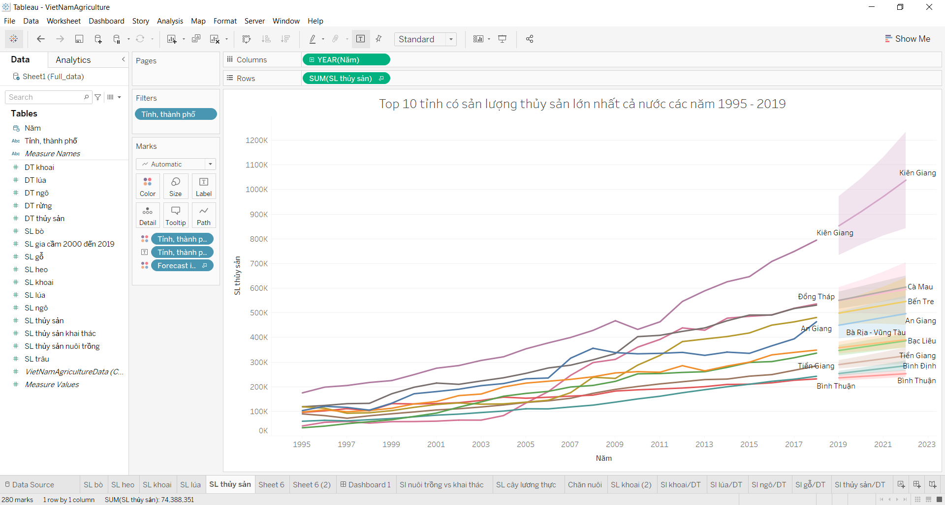

Và sản lượng thủy sản cũng tăng mạnh qua từng năm ở các tỉnh.

* Quy hoạch diện tích đất sử dụng trong nông nghiệp ở các khu vực

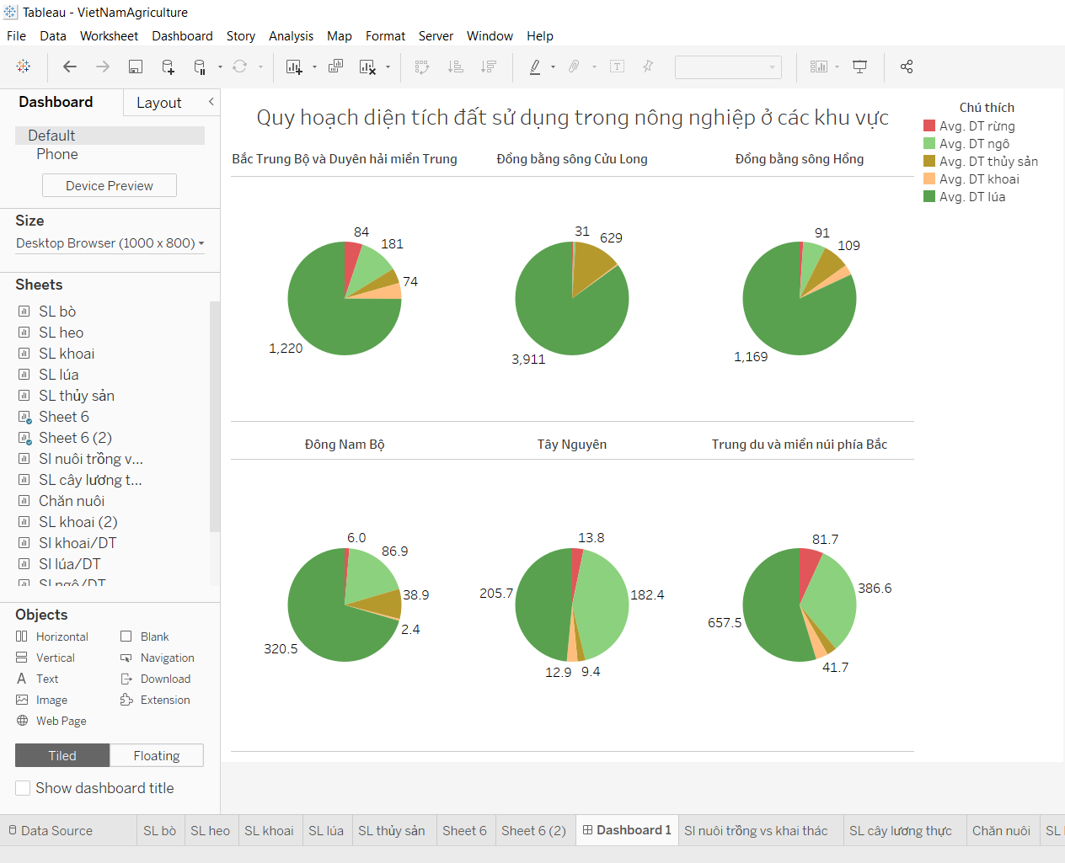

Biểu đồ trên thể hiện phần trăm diện tích đất sử dụng canh tác các loại nông phẩm khác nhau ở các khu vực. Ta thấy diện tích đất nông nghiệp của các vùng chủ yếu là canh tác lúa là nhiều so với các loại còn lại. Đặc biệt đồng bằng sông Cửu Long thì nổi bật về nuôi trồng thủy sản; trung du và miền núi phía Bắc và Tây nguyên thì nổi bật về trồng ngô,...

* Sản lượng thủy sản nuôi trồng và khải thác

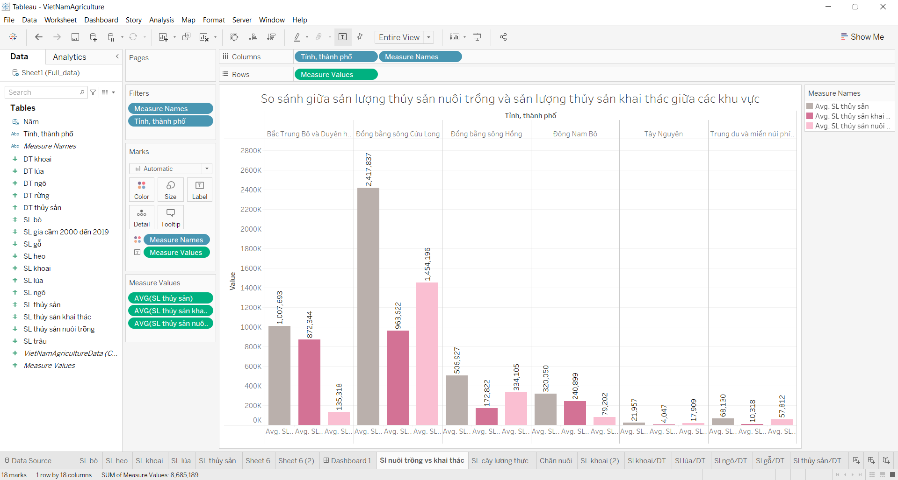

Biểu đồ trên là biểu đồ so sánh giữa sản lượng thủy sản nuôi trồng và sản lượng thủy sản khai thác giữa các khu vực. Ta thấy về nuôi trồng hay khai thác thì khu vực đồng bằng sông Cửu Long đều chiếm ưu thế với sản lượng cao nhất cả nước. Tây Nguyên và trung du miền núi phía Bắc là miền núi nên ít chuyên về nuôi trồng thủy sản. Bắc trung bộ và duyên hải miền trung thì có diện tích đất hạn chế nhưng lại giáp biển phần lớn nên sản lượng hải sản khai thác chiếm phần lớn tổng sản lượng thủy sản.

* Sản lượng cây lương thực

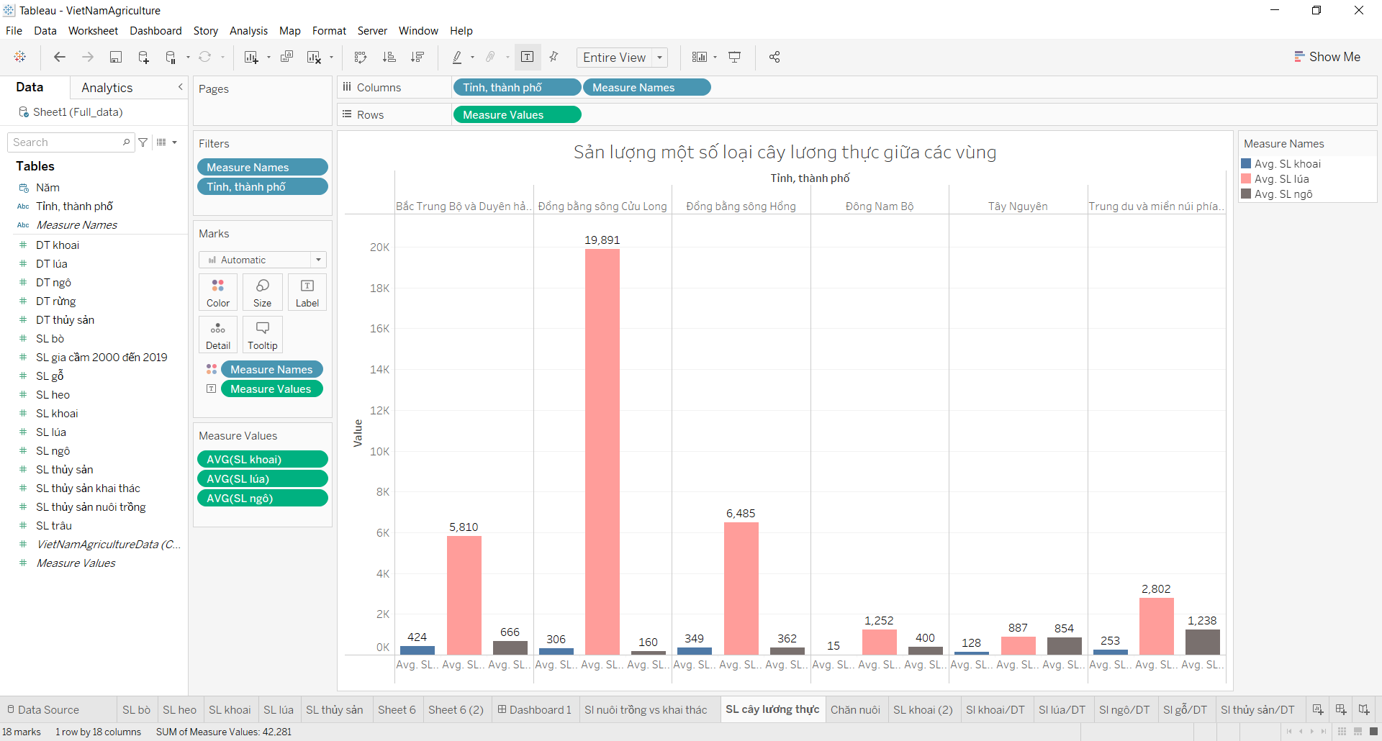

Thì lúa vẫn là cây lương thực chủ đạo của nước ta với hầu hết các vùng đều có sản lượng lúa rất cao. Còn về ngô và khoai là các loại cây lương thực phụ nhưng vẫn chiếm vai trò khá quan trọng về đảm bảo lương thực cho một số khu vực nhất định.

* Chăn nuôi

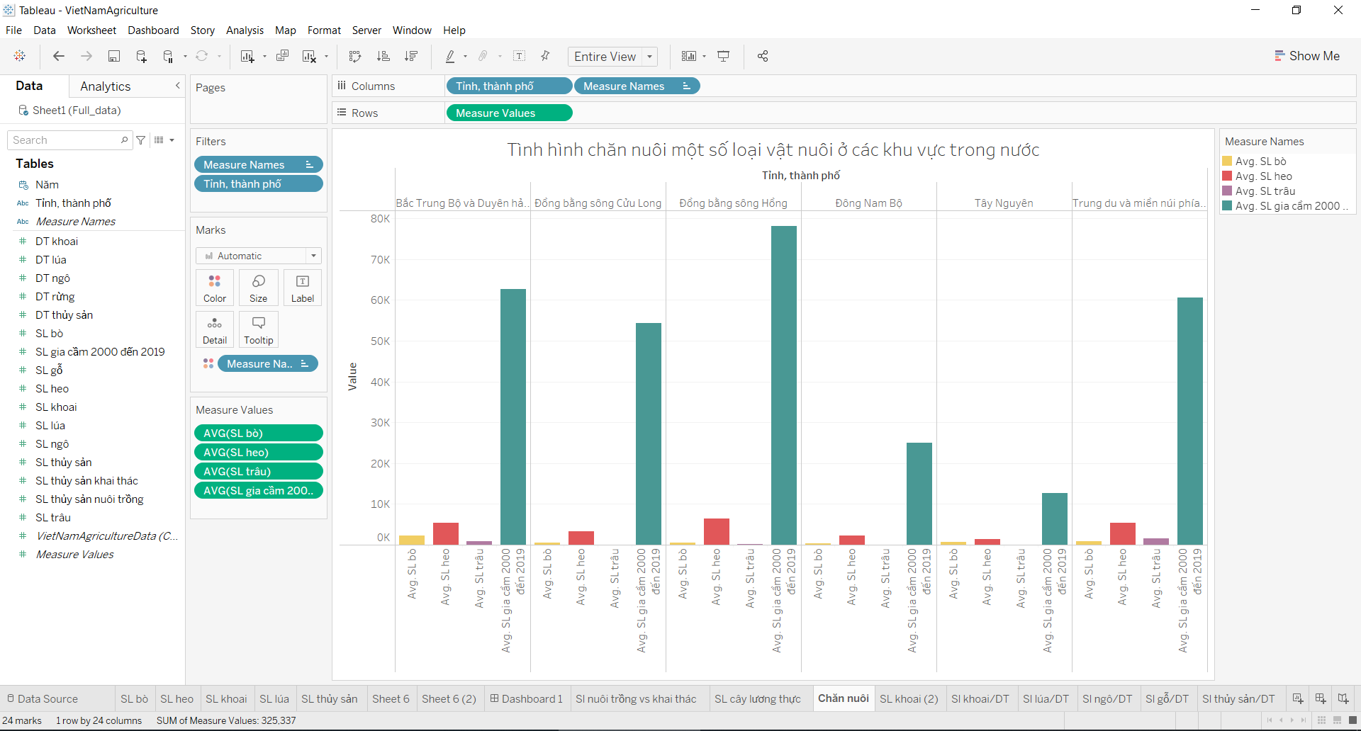

Biểu đồ thể hiện tình hình chăn nuôi một số loại vật nuôi ở các khu vực trong nước. Thì mỗi vùng đều có chăn nuôi các loại vật nuôi đa dạng với số lượng ít nhiều khác nhau. Do đó đảm bảo được việc tự cung cấp được các loại thịt ở trong từng khu vực.